В декабре 2019 года в г. Оренбург проходил Всероссийский дистанционный конкурс «Открытка для Деда Мороза», учащиеся МАОУ ДО «Центр дополнительного образования детей» Арабидзе Нане, Малышева Алина стали победителями, 1 место в номинации: «Изобразительное искусство»
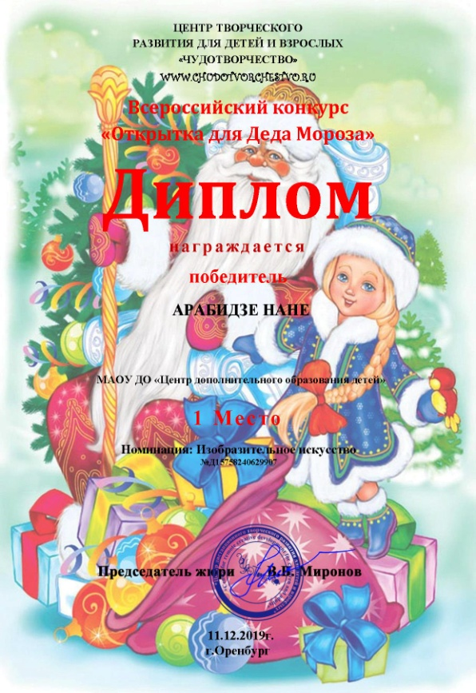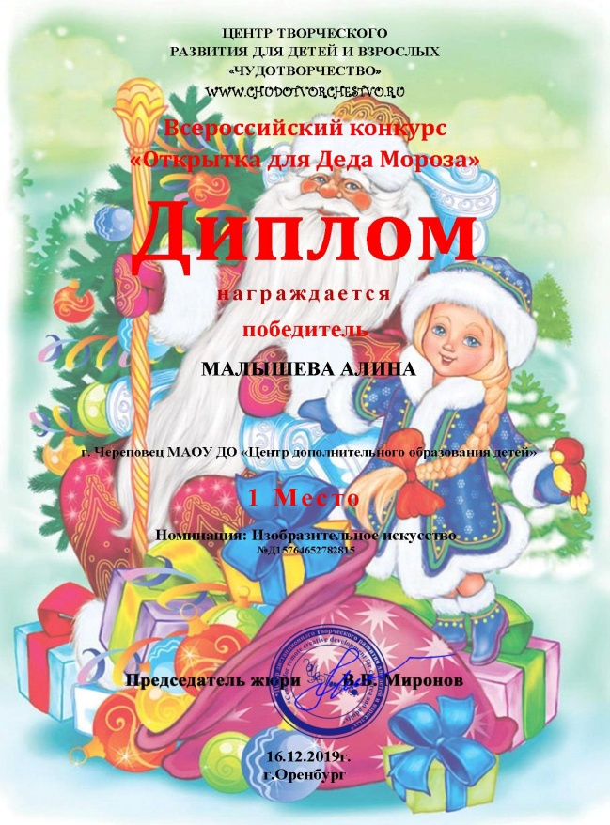

В декабре в г. Вологда на базе АОУ ДО Вологодской области «Региональный центр дополнительного образования детей»проходил Областной конкурс «Новогодние фантазии», учащиеся МАОУ ДО «Центр дополнительного образования детей» Алюнов Лев, Кожина Диана, Парфёнова Даша, Давыдова Лиза, Шайдулина Камиля, Чуркина Алиса приняли участие в конкурсе.
